

关于参加日照旅游宣传推介会的通知

各会员单位、相关旅行社：
为帮助我会员单位深入了解日照旅游资源，加强与日照旅游企业的紧密联系。5月26日上午10:00在济南万达凯悦酒店三楼宴会厅举办“日照旅游宣传推介会”。请各相关单位将参会人员信息速回执至我会，每单位限1-2人参加。因名额有限，报满截止。主办方给所有参会人员提供精美小礼品。
回 执 表
姓 名 | 单 位 | 职 务 | 电 话
注：参会单位请将参会回执网上回传即可。
联系人：韩学会 18953199300 QQ：383773987
电话：0531-82962829 82963612
传真：0531-82963612
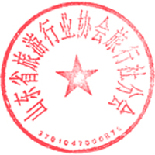
网址：www.sdats.cn 邮箱：sdlxsxh@163.com

山东省旅行社协会
2016年5月24日

